KLASA IV TA BIOLOGIA
TEMAT: Dobór naturalny – główny mechanizm ewolucji. 2 GODZINY LEKCYJNE.
CELE EDUKACYJNE:
- wyjaśnienie, na czym polega zmienność organizmów oraz wskazanie na jej znaczenie ewolucyjne
- charakteryzowanie doboru kierunkowego, stabilizującego i rozrywającego
- wyjaśnienie, na czym polega dobór płciowy i dobór krewniaczy
- wykazanie związku między działaniem doboru naturalnego a występowaniem chorób genetycznych
- omówienie zjawiska przewagi heterozygot

ZADANIA DLA UCZNIA:
Lekcja 1:
- Proszę zapoznać się z tematem lekcji w podręczniku.
- Następnie proszę zapoznać się z informacjami zawartymi na platformie epodrecznik
https://epodreczniki.pl/a/mechanizmy-ewolucji-biologicznej/DZX0kkPOz
- W zeszycie pod tematem lekcji proszę zapisać krótką notatkę:
Ewolucja biologiczna zachodzi dzięki nadmiernej rozrodczości organizmów, zmienności osobników jednego gatunku, konkurencji o ograniczone zasoby środowiska i selekcji organizmów niedostosowanych.
Dobór naturalny zachodzi pod wpływem czynników środowiska – przeżywają i skutecznie się rozmnażają tylko osobniki najlepiej dostosowane, które potrafią zdobyć zasoby konieczne do przeżycia.
Dobór sztuczny stosują hodowcy, wybierając do rozrodu osobniki o pożądanych cechach, dzięki czemu powstają nowe rasy zwierząt i odmiany roślin.
Powstawanie nowych gatunków jest wynikiem długo trwającej izolacji dwóch lub większej liczby populacji tego samego gatunku, na które działa dobór naturalny.

- Następnie proszę wykonać poniższe polecenia:
Polecenie 1
Wyjaśnij, czy cecha korzystna do przetrwania w danym czasie i środowisku okaże się korzystna także w przyszłości.
Polecenie 2
Opisz, jak działa dobór naturalny.
Polecenie 3
Opisz, na czym polega dobór sztuczny i podaj kilka jego przykładów.

Zdjęcia wykonanych poleceń proszę przesłać na e-maila martyna.rolka@vp.pl
W terminie do 7 kwietnia

Lekcja 2.

Zadania dla ucznia:
- W zeszycie przedmiotowym wyjaśnij pojęcia: dobór płciowy, dobór krewniaczy, dobór kierunkowy, dobór stabilizujący, dobór rozrywający.
- Następnie proszę wykonać w zeszycie przedmiotowym poniższe zadania:
Zdjęcia wykonanych zadań proszę przesłać na e-maila martyna.rolka@vp.pl
W terminie do 7 kwietnia

- Uzupełnij schemat podanymi informacjami.

prowadzi do powstania wielu alleli genów, różnice wynikają z oddziaływania środowiska na geny, prowadzi do powstania nowych układów genów, wynika ze zmiany liczby i struktury chromosomów, mutacyjna, rekombinacyjna

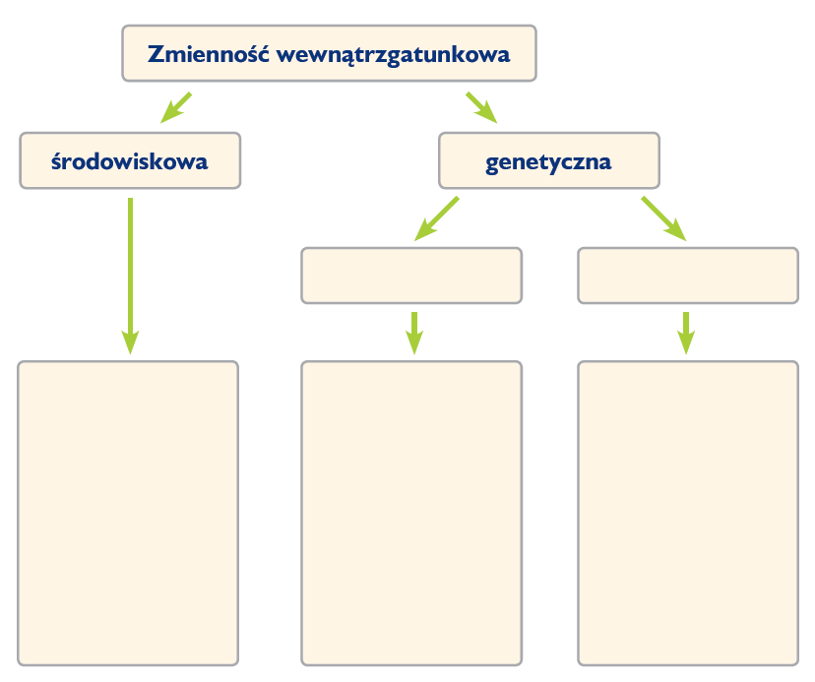

- Na rysunkach przedstawiono efekt działania trzech rodzajów doboru naturalnego. Znakiem „+” oznaczono osobniki preferowane przez dobór. Uzupełnij tabelę. Przyporządkuj podanym opisom odpowiednie typy doboru naturalnego (stabilizujący, kierunkowy lub rozrywający) oraz wykresy (A–C) obrazujące sposoby działania tego doboru.

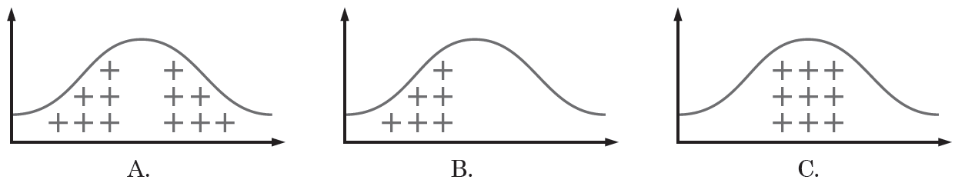

Lp. | Opis | Typ doboru | Rysunek
1. | Ten typ doboru eliminuje osobniki nietypowe z jednego krańca przedziału zmienności.
2. | Ten typ doboru preferuje osobniki o nietypowych wariantach cechy, a eliminuje osobniki o średnich wartościach cechy.
3. | Ten typ doboru preferuje osobniki o średniej wartości cechy, a eliminuje osobniki mniej typowe.

- Uzupełnij tabelę. Dopasuj podane przykłady do rodzajów doboru i wpisz w odpowiednie rubryki właściwe oznaczenia literowe.
- Występowanie różnych ras bydła.
- Występowanie wielu blisko spokrewnionych gatunków ptaków zwanych ziębami Darwina.
- Szybsze wymieranie małych ptaków w czasie srogiej zimy spowodowane wyziębieniem.
- Występowanie wielu odmian gołębi pocztowych.
- Większa przeżywalność ludzkich noworodków o średniej masie urodzeniowej.
- Zmiana ubarwienia krępaka nabrzozaka (Biston betularia) w zależności od warunków środowiska.
- Występowanie różnych odmian pszenicy.
- Niższa przeżywalność ptaków – krasnoliczek czarnobrzuchych (Pyrenestes ostrinus) – o średniej wielkości dzioba w porównaniu z ptakami o dziobach szerokich i wąskich.

Dobór naturalny |  |  | Dobór sztuczny
stabilizujący | rozrywający | kierunkowy

- Zgodnie z teorią doboru naturalnego największe szanse na przeżycie mają osobniki najlepiej przystosowane do warunków środowiska. W związku z tym zwierzęta dysponują różnymi formami kamuflażu, dzięki którym ukrywają się przed drapieżnikami. Jednak u samców wielu gatunków ptaków pojawiają się cechy przeczące tej zasadzie, np. jaskrawe upierzenie. Podkreśl nazwę doboru działającego w opisanym przypadku oraz określ znaczenie ewolucyjne wymienionych cech.

Opisana sytuacja jest przykładem działania doboru stabilizującego / rozrywającego / sztucznego / płciowego / krewniaczego / kierunkowego.
………………………………………………………………………………………………………………………………………………………………………………………………………………………………………………………………………………………………………………………………………………………………………………………………………………………………………………………………………………………………………………………………………

- Zaznacz rodzaj doboru, który doprowadził do powstania z gatunku Brassica oleracea warzyw przedstawionych na schemacie.

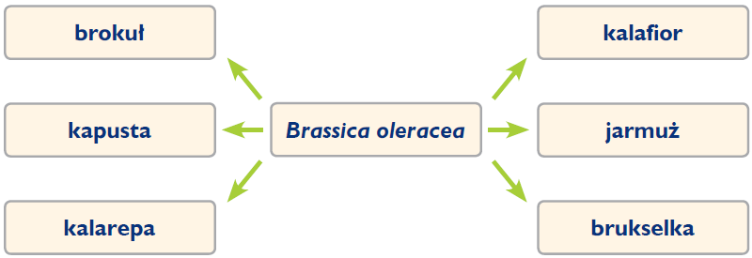

- Dobór naturalny.
- Dobór krewniaczy.
- Dobór sztuczny.
- Dobór płciowy.

- Mimo że osobniki zachowujące się altruistycznie mają mniejsze szanse na przeżycie i reprodukcję, to w przyrodzie obserwuje się takie zachowania (np. altruizm krewniaczy). Wyjaśnij znaczenie tych zachowań w podanych poniżej przykładach.

- Bezpłodna robotnica pszczoły miodnej opiekuje się potomstwem królowej.
…………………………………………………………………………………………………………………………………………………………………………………………………………………………………………………………………………………………………………………………………………………………………………………………………………
- Starsze rodzeństwo u golców opiekuje się młodszym rodzeństwem.
…………………………………………………………………………………………………………………………………………………………………………………………………………………………………………………………………………………………………………………………………………………………………………………………………………
- Oceń prawdziwość stwierdzeń dotyczących różnych rodzajów doboru. Wpisz literę P, jeśli stwierdzenie jest prawdziwe, lub literę F, jeśli jest fałszywe.

Lp. | Stwierdzenie | P/F
1. | Dobór stabilizujący działa w stabilnych warunkach środowiska.
2. | Dobór krewniaczy przejawia się występowaniem różnic między samcem a samicą.
3. | Działanie doboru rozrywającego może skutkować powstaniem nowych gatunków.
4. | W wypadku doboru płciowego rolę selekcjonera odgrywają osobniki tej samej płci, które konkurują ze sobą o samicę.
5. | Powszechność zachowań altruistycznych zależy od stopnia pokrewieństwa między osobnikami.

- Wyjaśnij, na czym polega przewaga heterozygot w wypadku anemii sierpowatej.
………………………………………………………………………………………………………………………………………………………………………………………………………………………………………………………………………………………………………………………………………………………………………………………………………………………………………………………………………………………………………………………………………
………………………………………………………………………………………………………………………………………………………………………………………………………………………………………………………………………………………………………………………………………………………………………………………………………………………………

